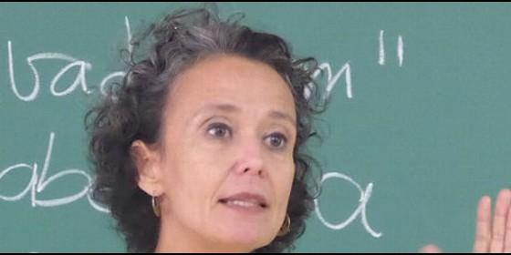
Moema Miranda

La antropóloga brasileña cree que el Papa "puede permitir una conexión esencial e indispensable"

Moema Miranda: “El sistema capitalista es incompatible con la supervivencia de la vida humana en el planeta”

"Cmo Iglesia, muchas veces, trabajamos de un modo muy jerárquico, separados de la realidad"
Redacción, 22 de julio de 2017 a las 21:59
La Iglesia también soy yo y tú. Podemos decir que en la Iglesia hegemónica tal vez la hegemonía sea esa. Por eso creo que la Iglesia necesita hacer una auto crítica y desde ahi considero la Encíclica Laudato Si una carta tan maravillosa
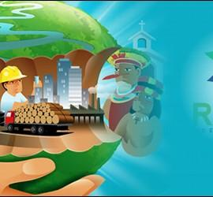
/>
(Luis Miguel Modino, Brasil).- El cuidado de la Casa Común es uno de los grandes desafíos del siglo XXI y en ese cometido insiste constantemente el Papa Francisco, quien con la Laudato Si ha ayudado a despertar una nueva visión del mundo como algo integrado, donde la preservación tiene que tener en cuenta todos los aspectos e incluir a las personas, sobretodo los excluidos.
Desde esa visión, la Red Eclesial Pan Amazónica (REPAM), pretende llevar a cabo ese trabajo en la región considerada como uno de los pulmones del mundo. Una de las asesoras de la REPAM-Brasil es Moema Miranda, directora del Instituto Brasileño de Análisis Sociales y Económicos (Ibase) y una de las principales voces, tanto en Brasil como a nivel mundial, en lo que hace referencia a estas temáticas. De hecho ella ha participado de diferentes encuentros internacionales al respecto.
En esta entrevista, la antropóloga brasileña reflexiona sobre la Amazonia y sus pueblos y sobre el trabajo evangelizador de la Iglesia católica en la región. Además de eso da su opinión sobre lo que está significando la figura del Papa Francisco y el cambio de paradigma que propone.
Moema Miranda, que es laica franciscana, contempla a Francisco de Roma desde la figura de Francisco de Asís, y se atreve a decir que está siendo aquello que el santo de Asís fue para la sociedad de inicios del siglo XIII, o Jesús de Nazaret hace dos mil años, figuras emblemáticas y revolucionarias que trajeron un nuevo modo de entender la religión y la sociedad.
Así mismo, destaca como el trabajo en red que pretende impulsar la REPAM puede ayudar a tener un mejor desempeño del trabajo eclesial en la Amazonia y a mejorar la vida de sus gentes, tantas veces oprimidas y explotadas a lo largo de la historia.

¿Cuál es la importancia de la REPAM para la Iglesia de la Amazonia, de Brasil, para la vida del Planeta?
La REPAM es una posibilidad nueva y renovada, pues en verdad no es algo inédito, de llevar a cabo un trabajo de la Iglesia en red, en una área fundamental para el planeta como un todo, que es la Amazonia. Sabemos que todo está inter relacionado, que los biomas dependen unos de los otros, pero también sabemos que la Amazonia es de hecho uno de los pulmones del mundo, el espacio que permite la conexión de la hidrosfera y de la atmósfera.
Todos los datos nos señalan eso, pero por encima de esos elementos, la destrucción de la Amazonia sería una pérdida impresionante dentro del equilibrio energético y vital. Por eso, que la Iglesia se disponga como tal, como red, a poner esa cuestión en el centro de la discusión, y que lo haga no sólo buscando la salvación de la Amazonia, sino poniendo sus pueblos indígenas y tradicionales como centro de su misión evangelizadora y profética, es extremadamente importante y muy desafiante, pues nosotros como Iglesia, muchas veces, trabajamos de un modo muy jerárquico, en compartimentos estanco, separado de la realidad.
Poder realizar una acción evangelizadora, pastoral, misionera y profética en la Amazonia y fuera de ella, es una llamada del Papa Francisco que resuena en la llamada que desde hace muchos años lleva a cabo la Iglesia en la Amazonia. La cantidad de mártires que la Iglesia tiene en la Amazonia es la mejor expresión del compromiso de la Iglesia con la Amazonia a lo largo de los años.

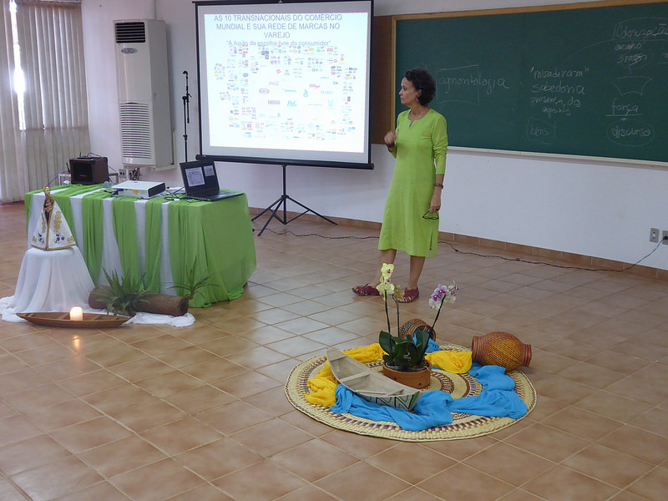

La llegada del Papa Francisco, ¿ha ayudado a universalizar la visión de los pueblos y la Iglesia de la Amazonia?
Creo que sí, que ese Papa del fin del mundo, que vino de cerca de nosotros, pues nosotros también estamos en el fin del mundo, permite al centro del mundo, o a la parte del mundo que se cree que es central, escuchar el eco de esa voz, escuchar una expresión de nuestra voz a partir de otro lugar, pues cuando el Sumo Pontífice, el Papa u Obispo de Roma, resuena lo que él escucha, no habla sólo para esos pueblos, sino con esos pueblos, como misioneros, profetas, en comunión con ellos, a partir de la Amazonia. Creo que de hecho lleva a cabo un cambio de lugar, de paradigma, y que puede permitir una conexión esencial e indispensable.
¿Es posible ese cambio de paradigma en una cultura occidental, en un mundo capitalista que siempre despreció aquello que los pueblos de la Amazonia defienden y a quienes hasta consideran incivilizados?
Digo con mucha honestidad que en la Encíclica el Papa dice eso de muchas formas, estamos en un momento en que no es posible conciliar discursos que son pura apariencia con el drama actual que estamos viviendo. De hecho el Papa ya lo dijo en el discurso a los movimientos sociales que este sistema es un sistema de terror y de muerte.
Creo que el sistema capitalista es incompatible con la sobreviencia de la vida humana en el Planeta. Pero la cultura occidental no es sólo capitalismo, pues tiene muchos elementos que en un diálogo intercultural e interreligioso pueden ser elementos de salvación y horizonte de nueva vida.
La cultura occidental siempre tuvo sus elementos no hegemónicos. Es desde la contra hegemonía, la profecía y el mesianismo desde donde hablamos. Jesús de Nazaret viene de ese mismo lugar y nosotros, como seguidores y seguidoras de Cristo, lo único que hacemos es andar por ese camino de la rebeldía.
Francisco de Asís fue considerado un loco, inclusive dentro de la propia Iglesia católica. ¿Podríamos decir que actualmente hay dentro de la Iglesia gente que piensa que las ideas del Papa Francisco son ideas de loco?
Creo que sí, tienes toda la razón. Como franciscana, puedo decir que somos la parte sometida de la Iglesia, la parte que no se calló. Hay un teólogo que dice que el mayor milagro de San Francisco de Asís fue no haber sido quemado en la hoguera. Él no era un santo taumaturgo, era un santo profético, que influyó en la vida eclesial y social, creando un movimiento con los pobres y que junto a Santo Domingo cambió la cara de la Iglesia.
San Francisco comenzó una forma de vida religiosa fuera de los conventos, itinerante, como ordenes misioneras, afirmando que "nuestro claustro es el mundo", yendo por el mundo descalzo, cantando al sol, al cielo, al agua, como hermanos y hermanas, instituyendo la comprensión de la fraternidad universal, de nosotros como hijos e hijas del mismo Dios Creador.
Esa inspiración divina se extendió y ahora ha sido retomada por Francisco en Roma. Eso nos hace ver que ese Jesús que también fue considerado loco y hereje por el judaismo, ese Cristo que también fue visto como inocente y romántico, es el Cristo que fue revivido por Francisco y hoy es de nuevo revivido por Francisco. La cuestión es como rezamos con él.

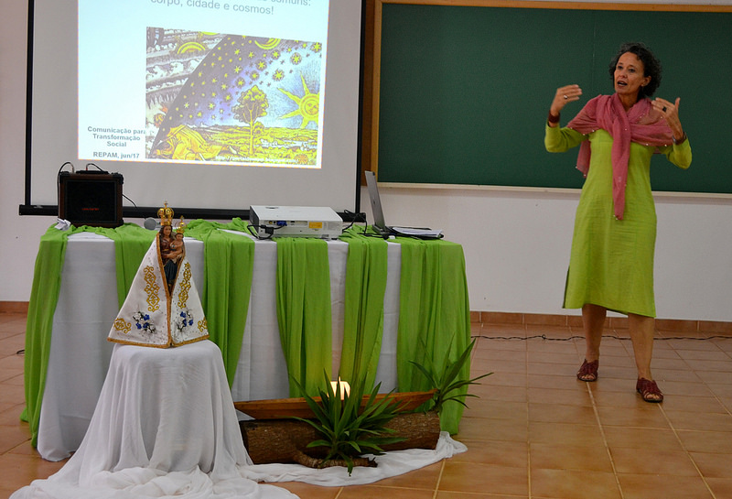

Un desapego que se da en Jesús, en Francisco de Asís, en Francisco de Roma, pero que no ha entrado a formar parte de la vida de la Iglesia. ¿Por qué esa distancia con esos personajes que podemos decir que son decisivos en la historia del cristianismo?
Porque la Iglesia es hija de hombres y mujeres, hija de nuestro tiempo, es un intento de responder a esa llamada, pero al mismo tiempo es una institución de hombres y mujeres, inspirados por el Espíritu, sin ninguna duda, pero que caminan junto con la historia, con todas nuestras limitaciones, pecados y errores, pero también con toda nuestra grandeza, capacidad de superación y entrega.
Francisco de Asís y Francisco de Roma no fueron los únicos mártires. La Iglesia de la Amazonia tiene mártires, como la hermana Dorothy y tantos otros. Ese desapego que va hasta el límite es un motivo de inspiración para tí, para mí y para tantos que estamos construyendo la REPAM. También es un ejemplo de que no debemos desesperarnos, pues creo que hoy el desencanto y la desesperanza son tal vez los mayores pecados que podemos cometer.
La respiración, ese inspirar y expirar y continuar vivo, despertarse cada día y seguir, con utopías, ya fue, es y siempre será la gran llamada al profetismo. Vamos respondiendo en la medida de nuestras limitaciones, dolores, pero estando juntos y juntas nos vamos apoyando, fortaleciendo, dándonos la mano mutuamente.
¿No se percibe en la Iglesia católica, inclusive hoy en día con el Papa Francisco, que la visión económica está por encima de la visión ecológica y ecosófica?
La Iglesia también soy yo y tú. Podemos decir que en la Iglesia hegemónica tal vez la hegemonía sea esa. Por eso creo que la Iglesia necesita hacer una auto crítica y desde ahi considero la Encíclica Laudato Si una carta tan maravillosa. El Papa reconoce los errores que cometemos y dice que es necesario hacer una lectura diferente de la que hacemos, que condujo a la desacralización del mundo y a esa sobre explotación de todo.
Es un camino hecho de tropiezos, en los que caemos y recaemos. Pero la Iglesia es multiplicidad, pues cuando hablamos de Iglesia también lo hacemos de mí y de tí. Hablamos de los otros y las otras, pero nosotros también somos la Iglesia, también estamos en ella y caminamos con ella, con Francisco, con Clara, con el Padre Ezequiel, con tantos y tantas. Nosotros también estamos aquí.
Ese trabajo en red, comunitario, que la REPAM pretende llevar a cabo, ¿puede ayudar a superar las dificultades que la Iglesia de la Amazonia enfrenta, como son las dificultades económicas, de distancias, de pocos agentes para realizar el trabajo evangelizador?
Creo que sí, que esa es la gran Buena Noticia que la REPAM trae, entender que en red podemos hacer mucho más, pues la verdad es que la red es la forma como la vida se organiza, de una forma totalmente isómica, mediante redes que se van creando.
La vida se organiza con la floresta que transpira, los ríos aéreos que la transportan y el agua que cae en otro lado. Si cada uno intentase hacerlo sólo no iba a sobrevivir. Esa es la inspiración, la ecosofía, de lo que viene y lo que está en la construcción constante de la vida, es lo que nos lleva a creer que una red hecha por hombres y mujeres es mucho más potente y tiene un potencial de transformación mucho mayor que un conjunto de hombres y mujeres aislados, trabajando cada uno para su congregación, diócesis o movimiento local.
Son importantes los diferentes carismas, los franciscanos, los agustinos, los diocesanos que están allí, los diferentes movimientos jóvenes, la Pastoral de la Juventud... Todo eso es super importante, pero cada uno es parte de una conexión mayor, de una tela que es mucho más amplia. Ese es el trabajo en red que potencia, que apoya cuando alguien está cansado, que ayuda a levantarse.
La red tiene muchos significados y muchos símbolos. La red es lo que nos ayuda a pescar, el lugar donde dormimos después del cansancio, lo que puede llevar el cuerpo de un ente querido que está muerto. La red es ese lugar que puede animarnos a seguir caminando hacia adelante.
Uno de los desafíos de la REPAM es dar a conocer el trabajo propio y el de la Iglesia en la Amazonia. En las comunidades de la Amazonia va siendo conocida, pero en el resto de Brasil parece que ese conocimiento es más limitado. ¿Cuál es el desafío de la REPAM para poder superar esas y otras dificultades?
Pienso que ese es un elemento super importante, pues forma parte de la estrategia de comunicación, el como dar a conocer y como esa red se amplia para más allá de la Amazonia, pues no puede ser una red de la Amazonia que habla para la Amazonia y sí una red que habla para fuera de la Amazonia, que ayuda a conocer esa Buena Nueva, ese trabajo que se está haciendo, esa capacidad de resistencia que junta las fuerzas de fuera y de dentro.
Cómo la fuerza de dentro, de los ancestrales, de los misioneros, se junta con la fuerza de fuera, que es lo que la red puede producir, lo que la REPAM puede hacer. Pero en ese punto estoy completamente de acuerdo contigo, tiene que haber una estrategia para eso, identificar quien más fuera de la Amazonia puede ser esa voz que comenta, que une, que da noticias sobre la vinculación profunda con un trabajo que es común a todos nosotros.

